โปรแกรม : สิงคโปร์ครบสูตร 4 วัน 3 คืน
สายการบิน : โดยสายการบิน สิงคโปร์ แอร์ไลน์ (SQ)
เมนูพิเศษ : ข้าวมันไก่สูตรเด็ดร้าน Boon Tong Kee
และเมนู กระดูกหมูตุ๋นบักกูเต้
โรงแรม : พักโรงแรมดี 5 ดาว
จุดเด่นของทัวร์ : ถ่ายรูปคู่กับ เมอร์ไลอ้อน ขอพรเจ้าแม่กวนอิม นมัสการวัดพระเขี้ยวแก้ว ช้อปปิ้งเต็มอิ่มที่ออร์ชาร์ท
เพลินเพลินกับการเยี่ยมชมคาสิโนของสิงคโปร์ทั้งสองแห่ง รีสอร์ทเวิลด์ และ มาริน่าเบย์ แซนด์ !!! โปรแกรมใหม่ก่อนใคร ชม GARDEN BY THE BAY!!! ชมโชว์ Wonderful Show
ล่องเรือชมแม่น้ำสิงคโปร์
สวนสนุก : ตลุยโลกเหนือจินตนาการ ดินแดนมหาสนุก ยูนิเวอร์แซล สตูดิโอ

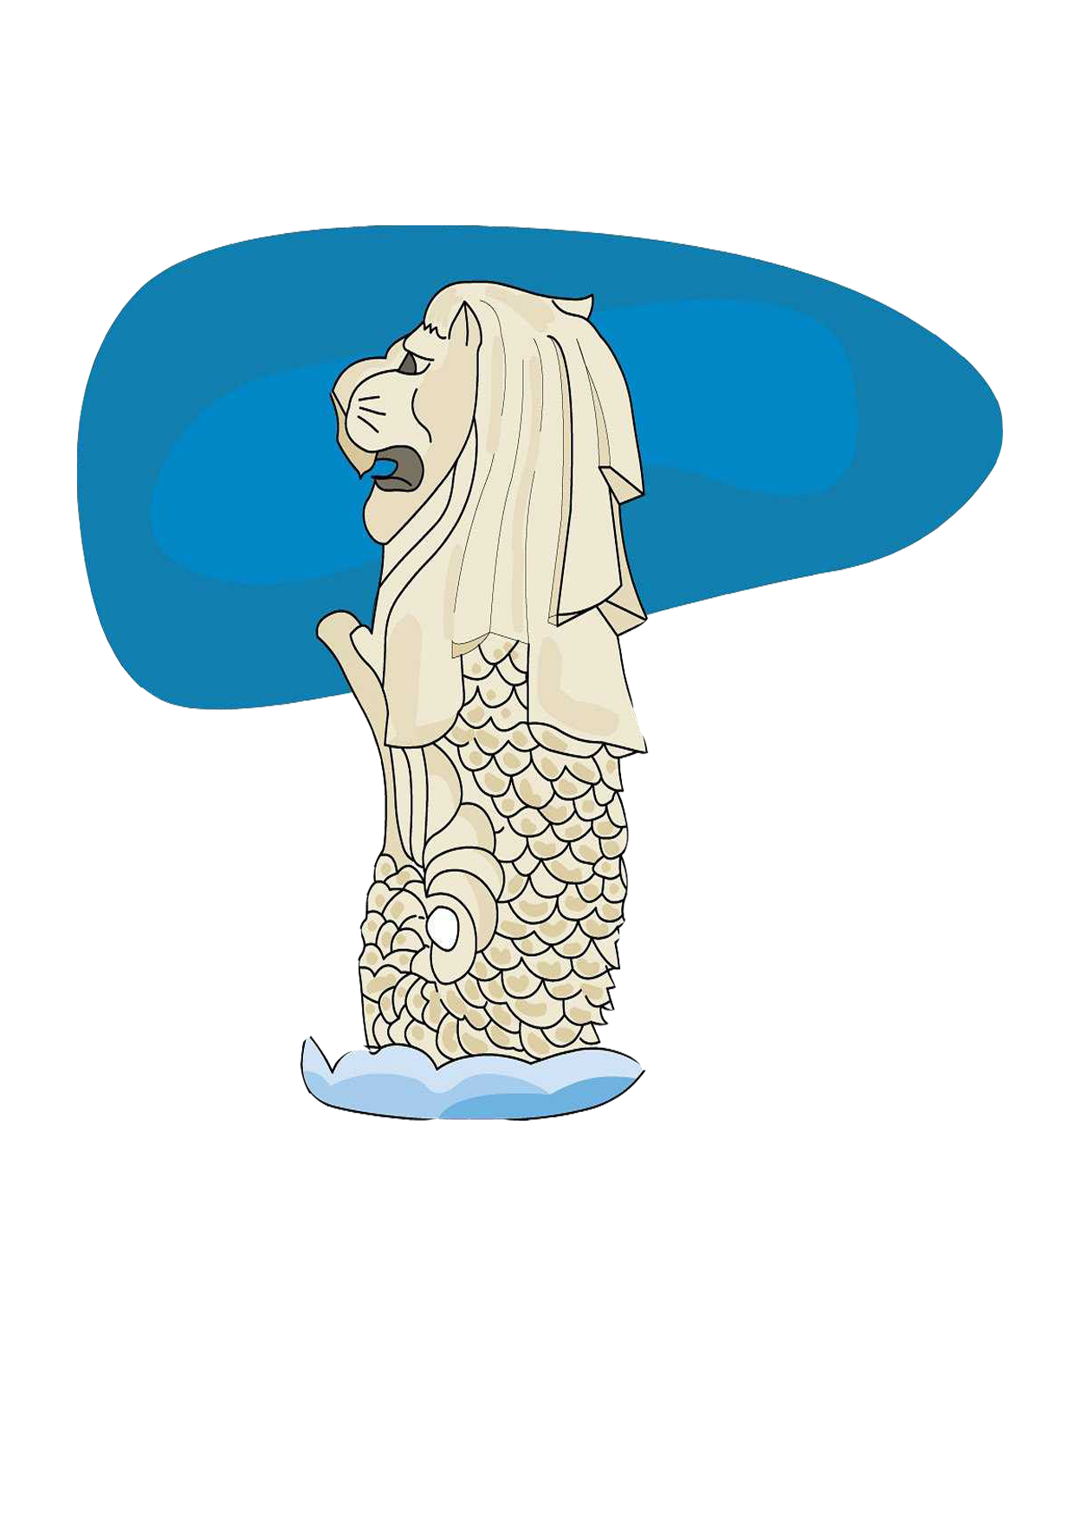

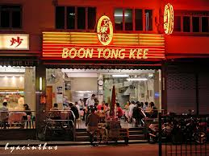
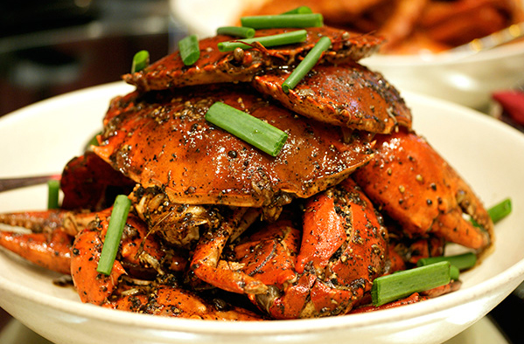
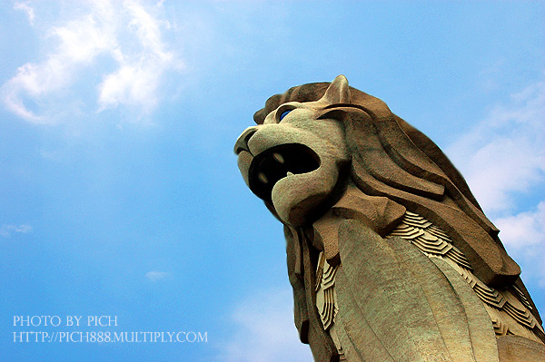
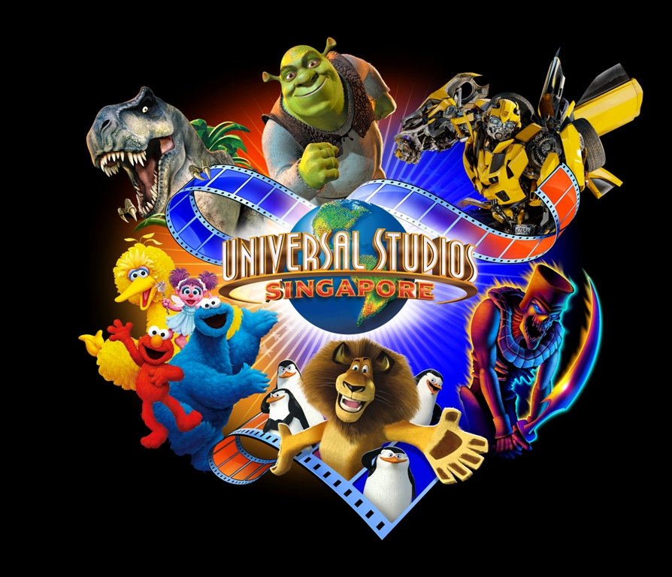







วันแรกของการเดินทาง กรุงเทพฯ-สิงคโปร์– เจ้าแม่กวนอิม – ล่องเรือแม่น้ำสิงคโปร์ (-/-/D)

13.30 น. คณะพร้อมกันที่ สนามบินสุวรรณภูมิ ชั้น 4 สายการบินสิงคโปร์ แอร์ไลน์ (SQ) โดยมีเจ้าหน้าที่ของบริษัทฯคอยต้อนรับและอำนวยความสะดวกในการเช็คเอกสารและสัมภาระ
15.40 น. เหินฟ้าสู่ สิงคโปร์ โดยสายการบินสิงคโปร์แอร์ไลน์ เที่ยวบินที่ SQ975 (บริการอาหารกลางวันบนเครื่อง)
16.40 น. เดินทางถึง สนามบินชางกี ประเทศสิงคโปร์ ผ่านพิธีการตรวจคนเข้าเมือง จากนั้นนำท่านเดินทางเข้าสู่ตัวเมืองสิงคโปร์ ที่มีการจัดผังเมืองอย่างเป็นระเบียบเรียบร้อยและสะอาดสะอ้านจนหลายๆท่านต้องทึ่ง

นำท่านเที่ยวชม วัดเจ้าแม่กวนอิม ให้ ท่านได้สักการะองค์เจ้าแม่กวนอิมพันมือและใกล้กันก็เป็นวัดแขกซึ่งมีศิลปกรรม การตกแต่งที่สวยงาม มีเวลาให้ท่านได้ถ่ายรูปและเยี่ยมชมด้านใน
ค่ำ รับประทานอาหารค่ำ ณ ภัตตาคาร (BOONGTONG KEE)
จากนั้นนำท่าน ล่องเรือชมแม่น้ำสิงค์โปร์ ยามค่ำ ระหว่างทางท่านจะสัมผัสกับบรรยากาศสบายๆสุด
คลาสสิคพร้อมชมบ้านเรือนและย่านท่องเที่ยวยามราตรีที่สวยงามและสุดคึกคัก
จากนั้นเข้าสู่โรงแรมที่พัก GRAND COPTHONE WATER FRONT HOTEL หรือเทียบเท่า ระดับ 5 ดาว
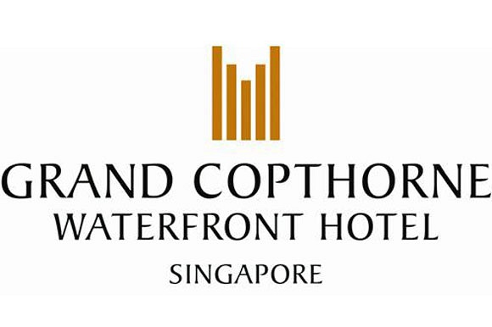
โรงแรมที่พักระดับ มาตรฐาน 5 ดาว
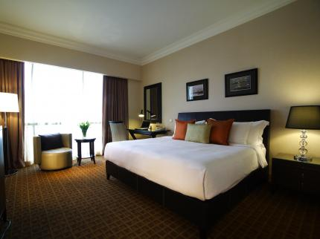
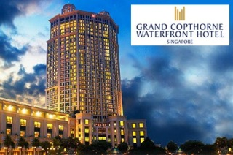

วันที่สองของการเดินทาง ยูนิเวอร์แซล สตูดิโอ – มาริน่า เบย์ แซนด์ – Wonderful Show (B/-/D)
เช้า รับประทานอาหารเช้า ณ ห้องอาหารของโรงแรม

จากนั้นนำท่านเดินทางสู่ เกาะเซนโตซ่า จากนั้นนำท่านเข้าชม ยูนิเวอร์แซล สตูดิโอที่แรกและที่เดียวในภูมิภาคเอเชียตะวันออกเฉียงใต้ กับเครื่องเล่น 24 ชนิด โดย 18 ชนิด เป็นเครื่องเล่นที่ออกแบบใหม่หรือดัดแปลงเพื่อที่นี่โดยเฉพาะ!!! แบ่งออกเป็น 7 โซน ได้แก่ เมืองไซไฟ ที่สุดของรถไฟเหาะรางคู่ ทั้งหวาดเสียวและสูงที่สุดในโลก ด้วยระดับความสูง 42.5 เมตร โดยจำลอง จากซีรี่ย์ดัง แบทเทิลสตาร์ กาแล็กติกา ซึ่งผู้เล่นสามารถเลือกได้ว่าจะเป็นฝ่ายมนุษย์หรือฝ่ายวายร้ายไซลอนก่อนลงมือฟาดฟันบนอากาศอย่างหวาดเสียวของแต่ละฝ่าย โซนอียิปต์โบราณ พบกับเครื่องเล่นเขย่าขวัญที่มีความเร็วสูงและความน่ากลัวของเหล่าวิญญาณมัมมี่จะคืบคลานในท่ามกลางความมืด มาทำให้คุณขนลุกซู้! โดยไม่รู้ตัว โซนเดอะ ลอส์ตเวิลด์ หรือดินแดนจุลสิคปาร์คที่พาย้อนอดีตกลับไปสู่ยุคดึกดำบรรพ์ หากใครล่วงล้ำเข้า เขตหวงห้าม ไดโนเสาร์จะโผล่มาหาคุณทันที เท่านั้นยังไม่พอ คุณยังได้พบกับการ แสดงโชว์ผาดโผนเสี่ยงตายของเหล่าสตันท์ได้ที่ วอเตอร์เวิลด์ !! โซนมาดากัสการ์ สนุกแบบชิว ชิว ด้วยการล่องเรือชมธรรมชาติไปพบกับ 4 นักแสดงนำจาก

ภาพยนตร์การ์ตูนเรื่อง มาดากัสการ์ อาทิเช่น อเล็กซ์, มาร์ตี้, เมลแมน และ กลอเลีย ทีคอยต้อนรับคุณ เข้าสู่ป่าทึบแห่งนี้ โซนนิวยอร์ก สัมผัสเมืองจำลองนิวยอร์ก เมืองที่ใหญ่และเจริญที่สุดในอเมริกา และตื่นตาไปกับ

บรรยากาศแห่งการสร้างภาพยนตร์ การแสดงสเชี่ยลเอ็ฟเฟ็ค ในการแสดงโชว์ชุดพิเศษ ไลท์!คาเมร่า! แอคชั่น! สร้างโดย สตีเว่น สปีลเบิร์ก โซนฮอลลีวู้ด พบกับ โรงละครสไตล์บรอดเวย์ และการต้อนรับจากเหล่าเซเลบริตี้ที่จะมายืนปรากฏตัวบนท้องถนนแห่งนี้ โซนฟาร์ ฟาร์ อเวย์ ครั้งแรกของโลก !! กับ ปราสาท ฟาร์ ฟาร์ อเวย์ พร้อมทั้งชม ภาพยนตร์ 3มิติ เรื่อง เชร็ค ซึ่งคุณไม่เคยได้สัมผัสมาก่อน นอกจากที่นี้เท่านั้น นอกจากนี้ยังมีมุม ลดความหฤหรรษ์มาที่กิจกรรมเบา ๆ เอาใจนักกินดื่ม-ช้อป กับร้านอาหาร บาร์ คลับ ที่รอเสิร์ฟอาหารและเครื่องดื่มจากทั่วทุกมุมโลก รวมถึงร้านช้อปปิ้ง ร้านแบรนด์เนม และคอนเซ็ปต์สโตร์ บนเส้นทาง เฟสทีฟวอล์ค ถนนสายที่โดดเด่นที่สุดของรีสอร์ท เวิลด์ เซ็นโตซ่า เยี่ยมชมโรงแรมหรูระดับ 6 ดาว CROCKFORD TOWER อิสระในการเที่ยวชม อยู่ด้านนอกของยูนิเวอร์แซล พบกับเครื่องเล่นใหม่ล่าสุด ทรานส์ฟอร์เมอร์ส เดอะไรด์ (Transformers the Ride) สงครามศึกจักรกลแบบ 3 มิติ เป็นเครื่องเล่นชนิดเสมือนจริงที่จำลองเอาฉากของภาพยนตร์ดังเรื่องทรานส์ฟอร์เมอร์สมาให้ผู้เล่นเข้าเป็นส่วนหนึ่งกับกองกำลังเนสเข้าร่วมกับฝ่ายออโต้บอทส์ทำหน้าที่พิทักษ์ปกป้องแหล่งพลังชีวิตออลสปาร์กจากเหล่าศัตรูดีเซ็ปติคอนส์ให้คุณได้เพลิดเพลินกับการเยี่ยมชมคาสิโนแห่งแรกของประเทศ (อิสระ อาหารกลางวัน เพื่อความสะดวกในการท่องเที่ยว)
ค่ำ รับประทานอาหารค่ำ ณ ภัตตาคาร
จากนั้นนำท่านพบกับเมกกะโปรเจกต์ มาริน่า เบย์ แซนด์ ล่าสุดที่รัฐบาลสิงคโปร์ได้พัฒนาร่วมกับ ลาสเวกัสแซนด์ ดอร์เปอร์เรชั่นเพื่อเนรมิตอ่าวมาริน่าให้เป็นแหล่งท่องเที่ยวใหม่..โดยเอาโรงแรม ที่มีห้องพักสุดหรู กว่า 2,560 ห้อง , คาสิโนที่ใหญ่เป็นอันดับ สองของโลก สามารถจุคนได้ราว 15,000 คน มีโต๊ะเกมส์ต่างๆ 500 โต๊ะ ตู้ สล็อต 1,500 ตู้ ห้างสรรพสินค้าที่รวมแบรนด์จากทั่วโลก โรงละคร และศูนย์การประชุมมาไว้ด้วยกันภายใต้อาคารที่มีลักษณะคล้ายกองไพ่ 3 กอง และมีเรือขนาดใหญ่วางซ้อนด้านบนอีกชั้นหนึ่ง....หรือ ท่านอยากชมวิวรอบๆ อ่าวมาริน่า... ท่านสามารถขึ้นมาชมวิวที่ สวนลอยฟ้า ชั้น 57 ( SKY PARK)
(SKY PARK …ไม่รวมค่าเข้าชม ท่านละ 25 SGD) / ขึ้นอยู่กับเวลาหน้างานว่าสามารถขึ้นได้ไหม
พร้อมให้ท่านได้ชมการแสดง แสง สี ตระการตา กับม่านน้ำประกอบเสียงเพลงอันสวยงาม Wonderful show
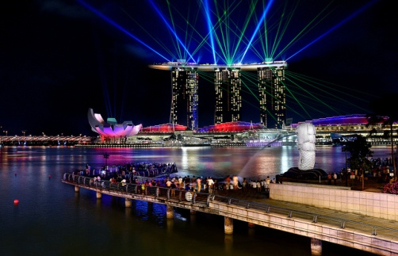
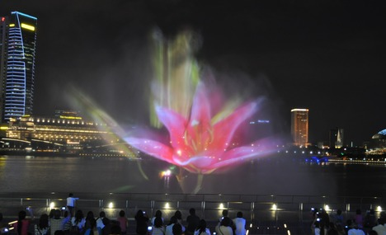
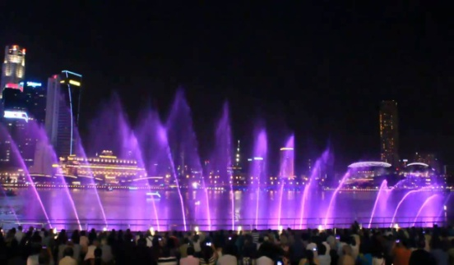

จากนั้นเข้าสู่โรงแรมที่พัก GRAND COPTHONE WATER FRONT HOTEL หรือเทียบเท่า ระดับ 5 ดาว
โรงแรมที่พักระดับ มาตรฐาน 5 ดาว

วันที่สามของการเดินทาง เมอร์ไลอ้อน – น้ำพุแห่งความมั่งคั่ง– Garden By The bay – ช้อปปิ้งออชาร์ท (B/L/-)
เช้า รับประทานอาหารเช้า ณ ห้องอาหารของโรงแรม
จากนั้นนำท่านชมถนนอลิซาเบธวอล์คซึ่งเป็นจุดชมวิวริมแม่น้ำสิงคโปร์ ท่านสามารถถ่ายรูปคู่กับ เมอร์ไลอ้อน สัญลักษณ์ของประเทศสิงคโปร์โดยรูปปั้นครึ่งสิงโตครึ่งปลานี้หันหน้าออกทางอ่าวมาริน่ามีทัศนียภาพที่สายงาม
โดยมีฉากด้านหลังเป็น โรงละครเอสเพลนนาท ซึ่งโดดเด่นด้วยสถาปัตยกรรม การสร้างคล้ายหนามทุเรียน และ
ท่านยังสามารถมองเห็นวิว Singapore Flyer และ Marina Bay Sand ในฝั่งตรงข้ามอีกด้วย
จากนั้นนำท่านสัมผัส น้ำพุแห่งความมั่งคั่ง Fountain of Wealth สร้างขึ้น ในปี ค.ศ.1990 โดยตัวน้ำพุตั้งอยู่กลาง
ระหว่างหมู่ตึก ซันเทคซิตี้ ทั้ง 5 ตึก อันเปรียบเสมือนนิ้วมือ ตามหลักฮวงจุ้ย และด้วยความเชื่อที่ว่าใครได้สัมผัส
ละอองน้ำพุแห่งนี้จะเพิ่มสิริมงคลให้แก่ตัวเอง และมีเงินทองไหลมาเทมา ซึ่งนับเป็นโครงการพาณิชย์ขนาด ใหญ่ที่สุดของเมือง โดยคนสิงคโปร์เชื่อว่าถ้าได้เดินรอบลานน้ำพุ และได้สัมผัสน้ำจะพบโชคดีและร่ำรวย
จากนั้นนำท่านเดินทางสู่ แหล่งท่องเที่ยวแห่งใหม่ล่าสุดบนเกาะสิงคโปร์ GARDEN BY THE BAY
ให้ท่านได้ชมการจัดสวนที่ใหญ่ที่สุดบนเกาะสิงคโปร์ ให้ท่านได้ชื่นชมกับ ต้นไม้นานาพันธุ์ และ เป็นศูนย์กลางการพัฒนาอย่างต่อเนื่องแห่งชาติของ Marina Bay บริหารโดยคณะกรรมการอุทยานแห่งชาติสิงคโปร์ นอกจากนี้ ยังมีทางเดินลอยฟ้าเชื่อมต่อกับ Super tree คู่ที่มีความสูงเข้าด้วยกัน มีไว้สำหรับให้ผู้ที่มาเยือนสามารถมองเห็นสวนจากมุมสูงขึ้น 50 เมตร บนยอดของ Super tree สามารถเห็นทัศนียภาพอันงดงามของอ่าวและสวนโดยรอบ (รวมค่าขึ้นลิฟต์สำหรับ Super Tree เรียบร้อยแล้ว)
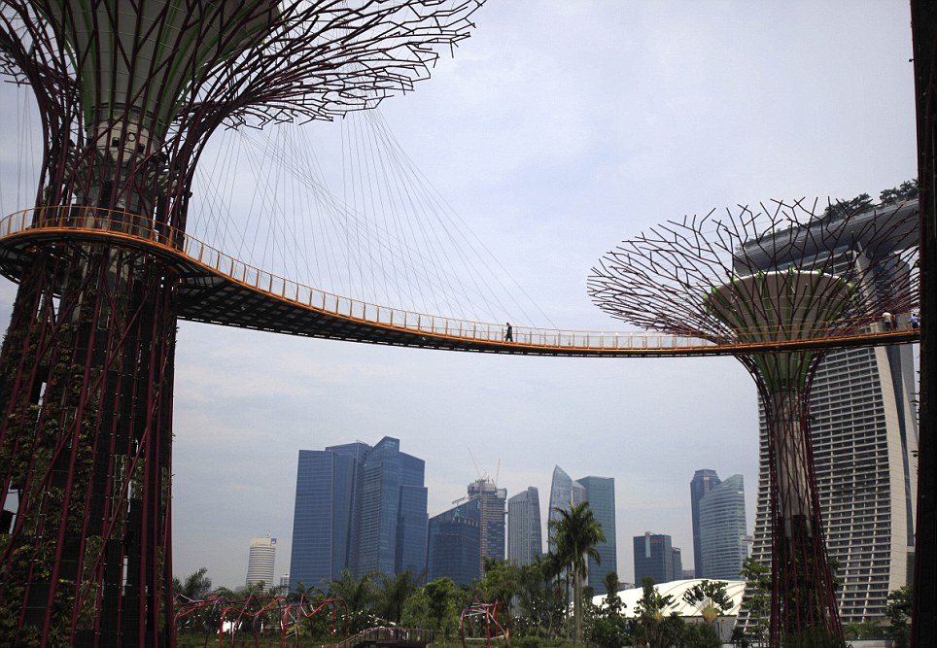
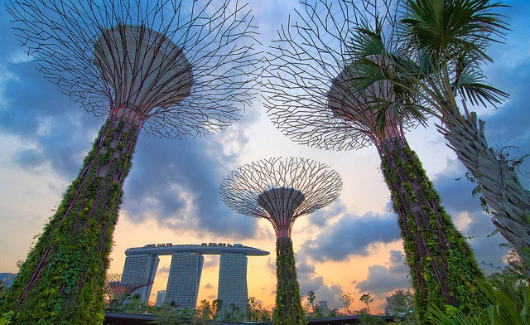
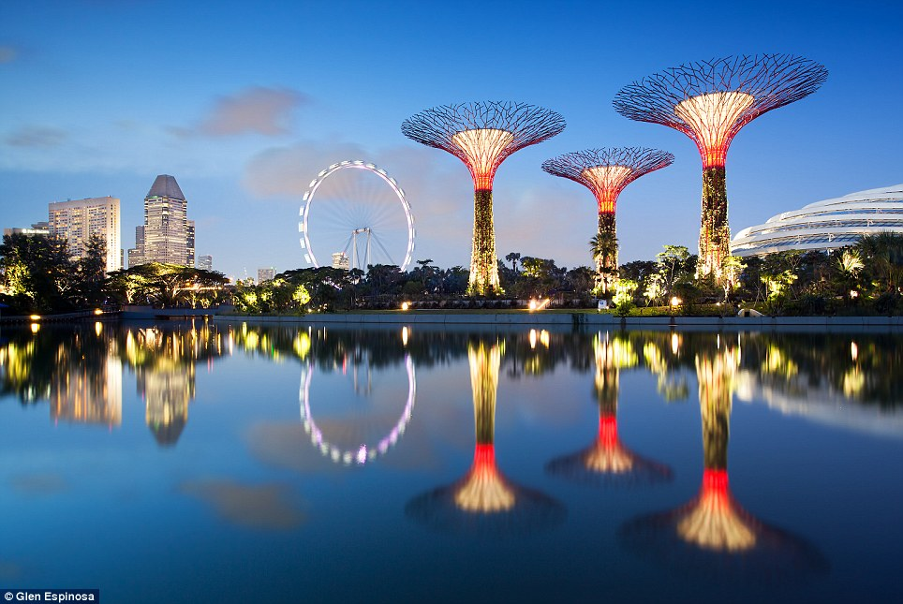

และยังมี โซนของโดมจัดสวนจะแบ่งเป็นสองเรือนหลักๆ ซึ่งแบ่งโดยอุณหภูมิที่ต้นไม้ต้องการ ดังนี้ Flower Dome (ชีวภาพแบบแห้งเย็น) และ Cloud Forest (ชีวภาพแบบชื้นเย็น) และยังมีสวนธีมต่างๆ ให้เดินชม
( ไม่รวมค่าเข้าชม Flower Dome และ Cloud Forest หากต้องการเข้าชมเพิ่มท่านละ 20 SGD)
เที่ยง รับประทานอาหารเที่ยง ณ ภัตตาคาร พิเศษ !! ให้ท่านได้ชิมอาหารขึ้นชื่ออีกอย่างของสิงคโปร์ บักกู๋เต้ !!
ชิมน้ำซุปรสหวานกระดูกหมู เนื้อนุ่ม ที่ตุ๋นจนละลายในปาก เสิร์ฟพร้อมข้าวสวย หอมกรุ่น
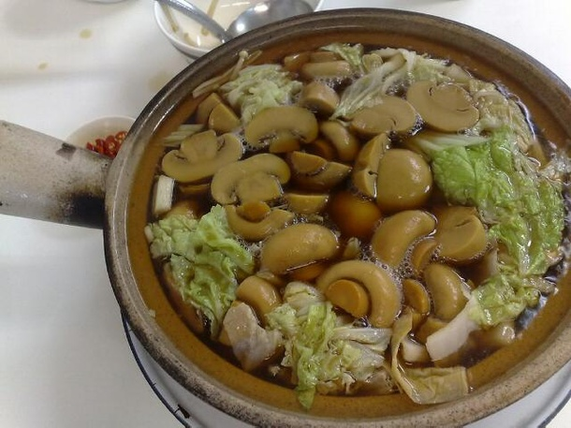
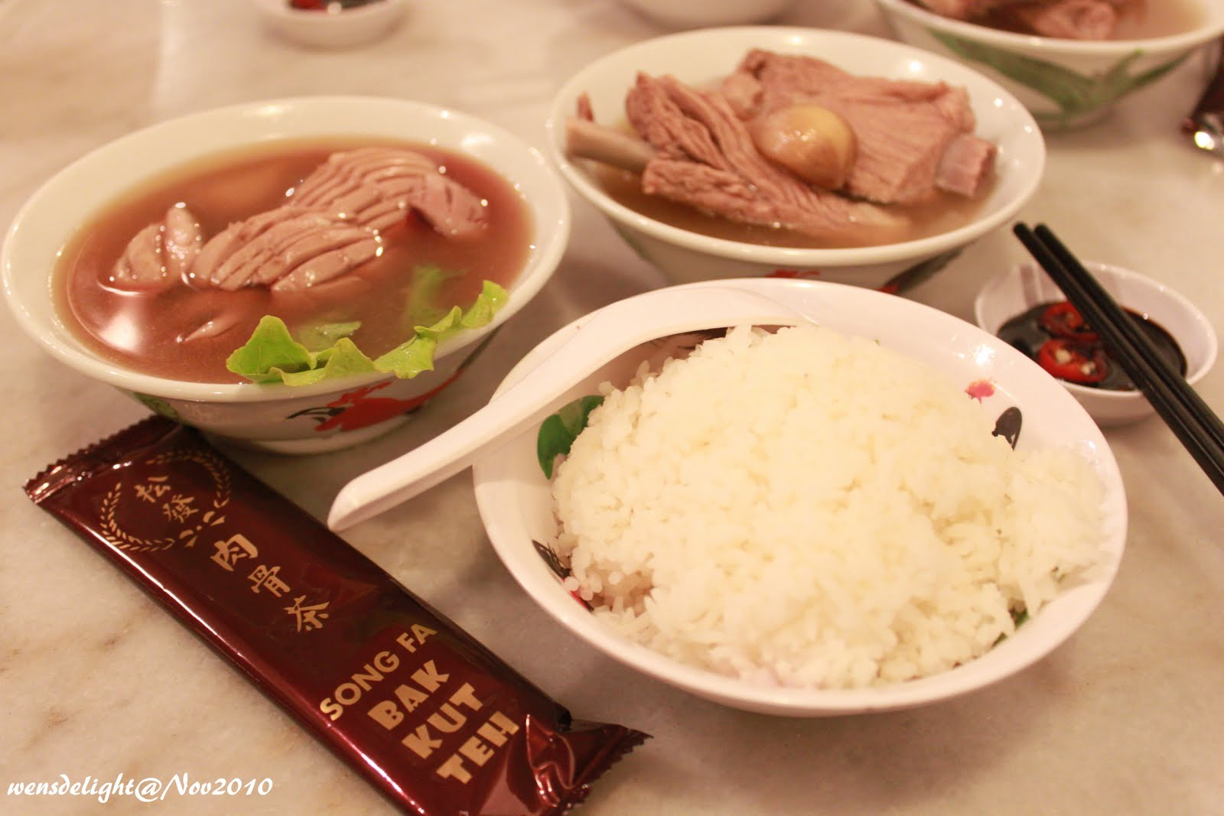
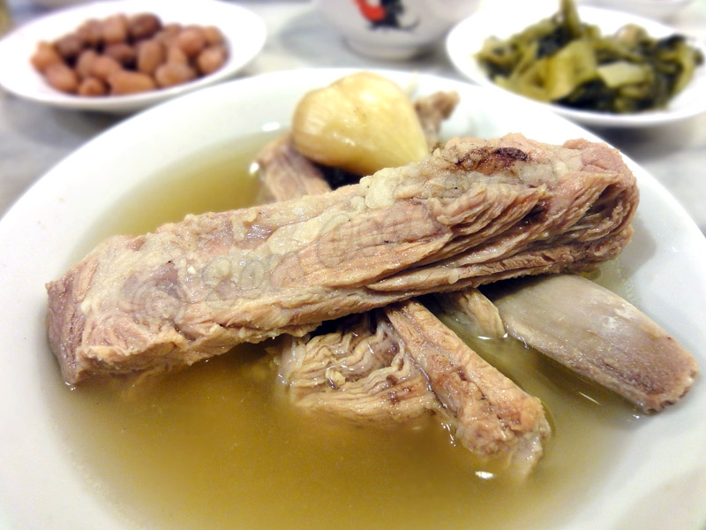

จากนั้นให้ท่านได้ช้อปปิ้งอิสระตามอัธยาศัยที่ห้างสรรพสินค้าชั้นนำที่ ถนนออร์ชาร์ด อาทิเช่น ห้าง TAKASHIMAYA, ISETAN, TANG และอื่น ๆ อีกมากมาย
ค่ำ อิสระอาหารค่ำตามอัธยาศัยเพื่อความสะดวกในการช้อปปิ้ง
จากนั้นเข้าสู่โรงแรมที่พัก GRAND COPTHONE WATER FRONT HOTEL หรือเทียบเท่า ระดับ 5 ดาว
โรงแรมที่พักระดับ มาตรฐาน 5 ดาว

วันที่สี่ของการเดินทาง DUTY FREE – วัดพระเขี้ยวแก้ว - ช้อปปิ้ง ไชน่าทาวน์ – ช้อปปิ้งแห่งใหม่ ชางกี ซิตี้ พอทย์

กรุงเทพฯ (B/-/-)
เช้า รับประทานอาหารเช้า ณ ห้องอาหารของโรงแรม
หลังอาหารนำท่านเดินทางสู่ DUTY FREE เพื่อเลือกซื้อน้ำหอม และ ของที่ระลึก
จากนั้นนำท่านเดินทางสู่ไชน่าทาวน์ เพื่อ นมัสการ พระเขี้ยวแก้ว ในวัดซึ่งสร้างตามแบบสถาปัตยกรรมสมัย ราชวงศ์ถัง ศิลปะแบบบุโรพุทโธ จากนั้นอิสระเวลาให้ท่านได้ช้อปปิ้งที่ ย่านไชน่า ทาวน์ ให้ท่านได้สัมผัสกลิ่นอาย วิธีชีวิตความเป็นอยู่ของคนจีนในประเทศสิงคโปร์ ให้ท่านได้เห็นโรงน้ำชา แหล่งพบปะสรรสร้างของคนจีน และตลาดสด ที่ท่านจะสามารถเลือกซื้อ ผลไม้ไม่ว่าจะเป็นเชอร์รี่ลูกหวานฉ่ำ หรือ สตอเบอร์รี่หวานหอมถูกใจ และยังสามารถหาของฝาก ของที่ระลึกได้ที่นี้อีกด้วย จากนั้นนำท่านเดินทางสู่ แหล่งช้อปปิ้งแห่งใหม่
สวรรค์ของนักช้อป สินค้าลดราคามากมาย Outlet สินค้าต่างๆ มากมาย Changi city point
เที่ยง อาหารกลางวันอิสระตามอัธยาศัยเพื่อความสะดวกในการช้อปปิ้ง
ได้เวลาอันสมควรนำท่านเดินทางสู่สนามบิน
16.00 น. ออกเดินทางสู่สุวรรณภูมิ โดยสายการบิน สิงคโปร์ แอร์ไลน์ เที่ยวบินที่ SQ 976
( บริการเสริฟ์อาหาร และ เครื่องดื่ม บนเครื่อง )
17.25 น. เดินทางกลับถึงสนามบินสุวรรณภูมิโดยสวัสดิภาพ พร้อมความประทับใจ

กำหนดการเดินทาง | ราคา  ผู้ใหญ่ | ราคาเด็ก  (มีเตียง)  นอนกับ 2 ผู้ใหญ่ | ราคาเด็ก  (ไม่มีเตียง)  นอนกับ 2 ผู้ใหญ่ | พักเดี่ยว  เพิ่ม
23-26 OCT 2014 | 23,900 | 23,400 | 222,400 | 6,900

อัตรานี้รวม
☑ ค่าตั๋วเครื่องบินไป กลับ โดยสายการบิน สิงคโปร์แอร์ไลน์ SQ พร้อมค่าภาษีสนามบินทุกแห่ง
☑ ค่ารถปรับอากาศรับ -ส่ง ตามที่ระบุในรายการ
☑ โรงแรมที่พัก 3 คืน ☑ ค่าบัตรเข้าชมสถานที่ต่าง ๆ ตามที่ระบุไว้ในรายการ
☑ ค่าอาหารตามที่ระบุในรายการ ☑ ค่ามัคคุเทศก์นำเที่ยว
☑ ประกันอุบัติเหตุระหว่างการเดินทางวงเงิน 1,000,000 บาท ตามเงื่อนไขของประกันที่บริษัทได้ทำไว้
☑ ค่าสัมภาระสำหรับโหลดใต้ท้องเครื่อง น้ำหนักไม่เกิน 20 ก.ก. ต่อ ท่าน/ท่านละ 1 ใบ

อัตรานี้ไม่รวม
☒ ค่าภาษีมูลค่าเพิ่ม ค่าภาษีหัก ณ ที่จ่าย (หากต้องการ) / ค่าใช้จ่ายส่วนตัวอื่น ๆ เช่น ค่าซักรีด ค่าโทรศัพท์ ฯลฯ
☒ ค่าทิปมัคคุเทศก์ท้องถิ่นและคนขับรถ ( ขั้นต่ำ โดยประมาณ 20 เหรียญสิงคโปร์ดอลล่าห์ / PAX / TIP)
*** สามารถให้ได้มากกว่านี้ ตามความประทับใจ เพื่อความสะดวกรบกวน รวบรวมไว้ให้กับหัวหน้าทัวร์ในวันสุดท้าย***
☒ ค่าทิปสำหรับหัวหน้าทัวร์ (ท่านสามารถให้กับหัวหน้าทัวร์ได้เลย แยก จากทิปที่ให้เจ้าหน้าที่ท้องถิ่นและคนขับรถ)
☒ ไม่แจกกระเป๋าเดินทาง (เนื่องจากเป็นโปรแกรมราคาโปรโมชั่น)

การสำรองที่นั่ง
- กรุณามัดจำ 10,000 บาท / ท่าน หลังจากการจองภายใน 3 วัน
- พร้อมแจ้งชื่อเป็นภาษาอังกฤษของทุกท่านที่ต้องการเดินทาง ตรงตามหน้าหนังสือเดินทางเท่านั้น
หรือ ส่งสำเนาหน้าหนังสือเดินทาง ที่มีอายุการใช้งานเหลือไม่ต่ำกว่า 6 เดือน
- สำหรับ ค่าทัวร์ส่วนที่เหลือ ชำระ ก่อนการเดินทางอย่างน้อย 15 วัน

หมายเหตุ บริษัทฯสงวนสิทธิ์ในการเปลี่ยนแปลงรายการท่องเที่ยวได้ตามความเหมาะสม
บริษัทไม่สามารถรับผิดชอบค่าเสียหายกรณีเกิดเหตุจำเป็นหรือเหตุสุดวิสัย อันเนื่องจากภัยธรรมชาติ การล่าช้า หรือยกเลิกของสายการบิน การนัดหยุดงาน ปัญหาการเมือง การจลาจล การปฏิเสธการเข้าเมือง ฯลฯ ราคาทัวร์เป็นแบบเหมาจ่ายหากท่านยกเลิกรายการใด ทางบริษัทขอสงวนสิทธิ์ที่จะไม่คืนเงินในส่วนที่ขาดหายไป *** อัตราค่าบริการนี้สำหรับคณะ เดินทาง อย่างต่ำ 25 ท่าน ในกรณีที่คณะเดินทางน้อยกว่าที่กำหนดจะไม่มีมัคคุเทศก์นำเที่ยวจากเมืองไทย แต่จะมีมัคคุเทศก์ที่สิงคโปร์รอรับท่าน (พูดภาษาไทย) ***

การยกเลิกและการเปลี่ยนแปลง
- ยกเลิก ก่อน การเดินทาง 30 วัน คืนค่าทัวร์ทั้งหมด
- ยกเลิก ก่อน การเดินทาง 15 วัน ทางบริษัทฯ ขอสงวนสิทธิ์ในการคืน เงินมัดจำ ทั้งหมดในทุกกรณี
- ยกเลิก ก่อน การเดินทาง 10 วัน เก็บค่าใช้จ่าย 80% ของราคาทัวร์ในทุกกรณี
- ยกเลิก ก่อน การเดินทาง 07 วัน เก็บค่าใช้จ่ายทั้งหมด 100 % ของราคาทัวร์ในทุกกรณี

พิเศษ จากเรา
01. ราคาที่นำเสนอพิเศษสุดกว่าที่อื่น แต่มากด้วยคุณภาพกว่ามากมาย
02. มีการชี้แนะสินค้าที่ควรซื้อให้ในราคาถูก ๆ ไม่มีจุดประสงค์ในการพาไปเชือดเหมือนทัวร์ทั่วไป
03. เราแจกหมวก ให้คนละ 1 ใบ
04. แจกกระเป๋าใส่ปากกาดินสอให้ 1 ใบ
05. แจก ยาหม่องน้ำ ให้ 1 ขวด
06. แจก พัดมือถือ คนละ 1 อัน 555

สนใจในการจอง
โอนเงินมัดจำ ในการจอง ทัวร์ คนละ 10,000 บาท
ชำระส่วนที่เหลือให้หมดก่อน 15 วัน ของวันเดินทาง
โอนมาที่ ธนาคารใด ธนาคารหนึ่ง ในนาม สมปอง เจนชัยจิตรวนิช
ธนาคาร กรุงศรีอยุธยา สาขา สี่แยกวังหิน บัญชีกระแสรายวัน เลขที่บัญชี 2140013280
ธนาคาร กสิกรไทย สาขา รัชดา-ห้วยขวาง ในบัญชีกระแสรายวัน เลขที่บัญชี 089-1069251
ธนาคาร ไทยพาณิชย์ สาขาย่อย เซ็นทรัลปิ่นเกล้า บัญชี ออมทรัพย์ เลขที่ 183-2 10718-9
ธนาคาร กรุงเทพ สาขาย่อย เซ็นทรัล ปิ่นเกล้า บัญชีออมทรัพย์ เลขที่ 095-0-20209-3

หลังการโอนเงิน
กรุณา ส่งหลักฐานต่างๆ ที่แจ้งไว้ด้านล่างนี้ มาที่............
− Fax 02-9481866, 02-9482065 รอสัญญาณ แฟกต์
− หรือ สแกนหลักฐาน ส่งมาที่ อีเมล์ jenchai624@hotmail.com
1. สำเนาการโอนเงิน
2. เบอร์โทรติดต่อกลับ ของ ผู้จอง และเพื่อนร่วมทาง
3. กำหนดวันเดินทาง / ทริปที่ไป / วันเดินทาง
4. หากไปต่างประเทศ ขอสำเนาพาสปอต
5. สำเนาบัตรประชาชน กรณี ยังไม่มีพาสปอตในขณะนั้น ( ใช้ในการจองตั๋วเครื่องบิน )

สมปอง ทัวร์ /
ใบอนุญาตประกอบธุรกิจการท่องเที่ยว เลขที่ 11 / 05588
Website : www.programtour.com
Email : jenchai624@hotmail.com
Chat : msn : jenchai624@hotmail.com
Chat : Skype : jenchai624
Chat : Line : 0899246304
Office 1 : : ตลิ่งชัน 02-8867018-9
Office 2 : รามอินทรา : 02-9481866
Mobile : ไทย : 089-9246304, 087-5149753,
Mobile : เวียดนาม : 091-6003612

